|  |  |  |  |  |
| --- | --- | --- | --- | --- |
| Fecha | Versión | Incidencias | Entrega | Comentario |
| 24/11/2022 | Inicial | 1 |  | No se ha podido probar la funcionalidad al no mostrarse los registros en la tabla. |
| 13/12/2022 | v.2 | 2 | 13/12/2022 13:04 | Pendiente revisión tamaño pantalla y título |
| 22/12/2022 | v.3 | 2 | 21/12/2022 | No se visualiza correctamente. No se habilita el botón eliminar |
| 10/01/2023 | v.4 | 2 | 10/01/2023 | Ajustar tamaño columnas y ampliar ventana.  Habilitar comentario al habilitar el botón de eliminar. |

**PANTALLA VER LOG**

1. Ajustar al tamaño y diseño del documento. Actualmente se ve así:

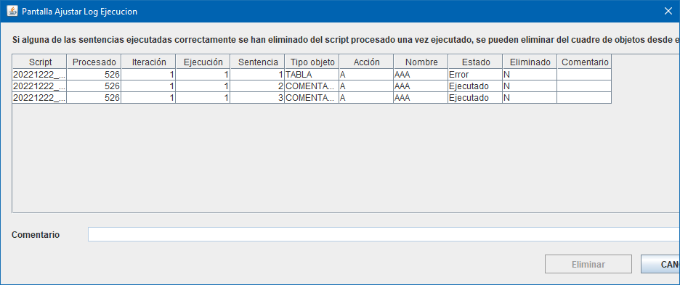

10/01/2023. Se continua sin ajustar al diseño. Actualmente se ve así:

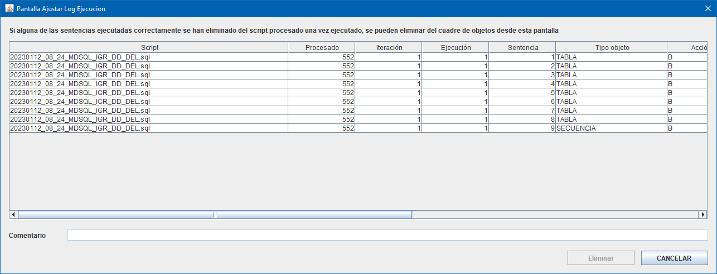

Ajustar al siguiente:

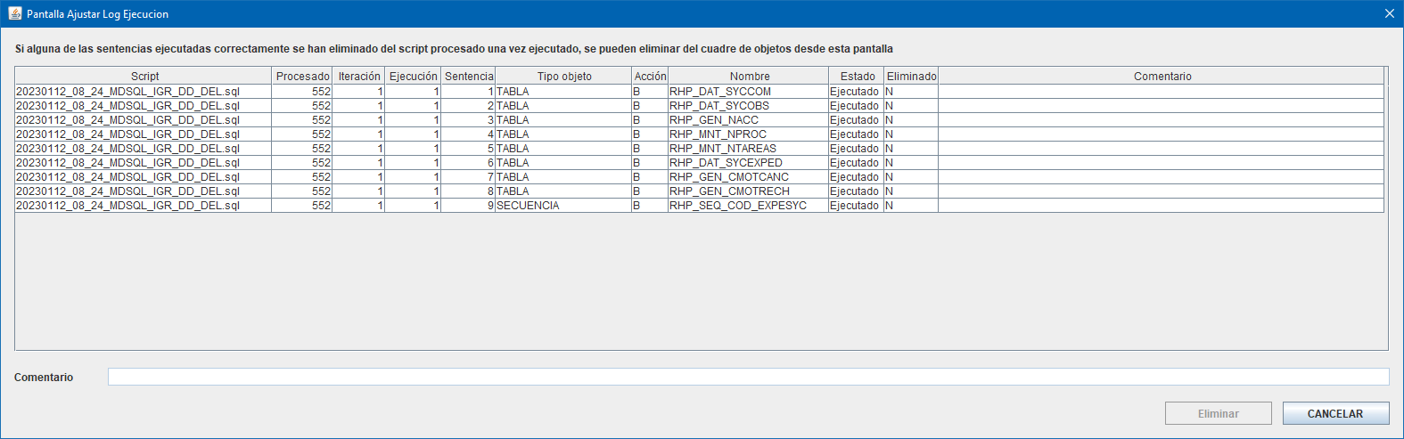

1. Ya se está habilitando el botón eliminar al seleccionar un registro en estado Ejecutado. En este caso también se debe habilitar el comentario.